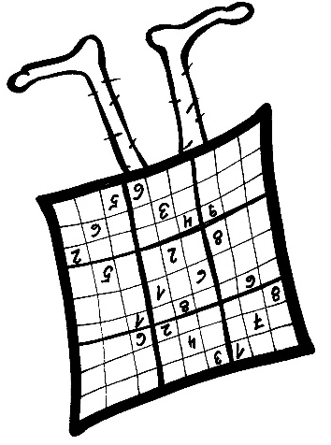
SUDOKU vzhůru nohama – úkol 6, obtížnost 7.
Proč je číslo 6 na řádku 7, sloupec 9?
Zadání pro nevidomé:
709 100 080
000 900 671
104 007 000

070 850 060
000 700 108
090 620 037

903 078 00x
000 400 703
007 300 820
 | 1 | 2 | 3 | 4 | 5 | 6 | 7 | 8 | 9
1 | 7 |  | 9 | 1 |  |  |  | 8
2 |  |  |  | 9 |  |  | 6 | 7 | 1
3 | 1 |  | 4 |  |  | 7
4 |  | 7 |  | 8 | 5 |  |  | 6
5 |  |  |  | 7 |  |  | 1 |  | 8
6 |  | 9 |  | 6 | 2 |  |  | 3 | 7
7 | 9 |  | 3 |  | 7 | 8
8 |  |  |  | 4 |  |  | 7 |  | 3
9 |  |  | 7 | 3 |  |  | 8 | 2




www.sons.cz/sudoku www.isymbio.cz www.sons.cz

